AHD
В этой статье в основном рассказывается, как настроить навигатор, когда блок видеоконвертера Ruizhicheng AHD используется вместе с навигатором.
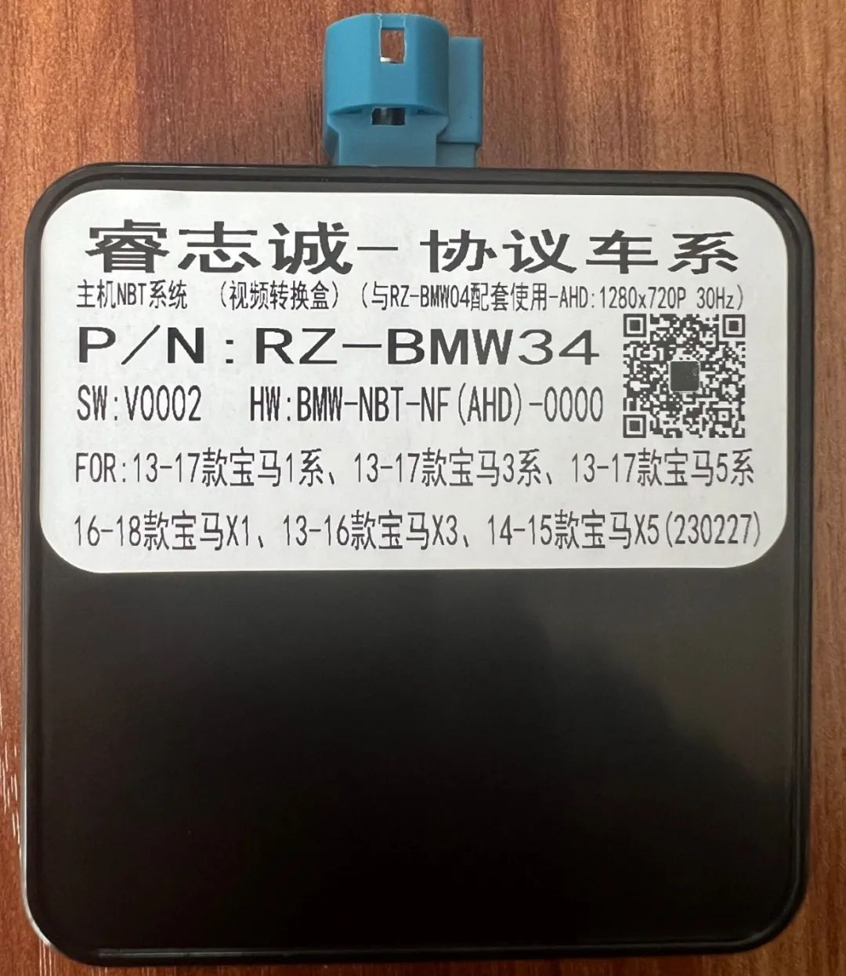
Как правило, блок преобразования видео AHD следует использовать вместе с блоком декодера CAN от Ruizhicheng. Сначала установите параметры протокола блока декодирования CAN при его использовании.

Стандарт вывода видео AHD-видеоконвертера в основном составляет 720P 30 Гц, 1080P 30 Гц; стандарт вывода видео может отличаться для разных моделей продуктов. В частности, это в основном основано на идентификации на этикетке.Для получения дополнительной информации см. идентификацию на этикетке на рисунке ниже (красная стрелка и выделенная линия).
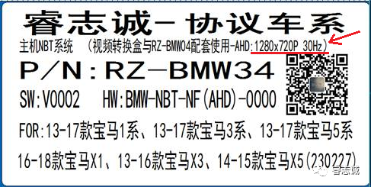
В настоящее время все поставщики решений для навигаторов поддерживают функцию подробной настройки блока преобразования видео Ruizhicheng AHD; если версия навигатора слишком низкая, обратитесь к соответствующему поставщику, чтобы получить обновление программного обеспечения для обновления.
Настройки, связанные с AHD, обычно находятся в: интерфейсе приложения --> исходные настройки автомобиля --> настройки
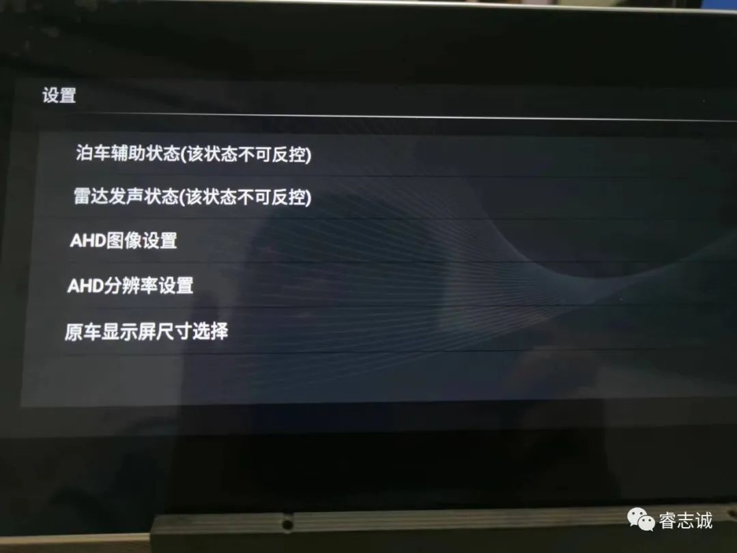
Последовательность операций: первый шаг - установить «выбор размера оригинального дисплея автомобиля», второй шаг - установить «настройку разрешения AHD», третий шаг - установить «настройку изображения AHD».
«Выбор размера экрана оригинального автомобильного дисплея» устанавливается в соответствии с исходным размером экрана автомобильного компьютера с центральным управлением, который поставляется с самим транспортным средством, как правило, одним из 6.5, 7.0, 8.8, 10.25 дюймов и т. д. Если вы не помните размер оригинального экрана автомобиля, вы можете выбрать каждый вариант по очереди для настройки тестовой проверки. Если настройка неверна, явление будет отображаться как размытый экран, отсутствие изображения и т. д.
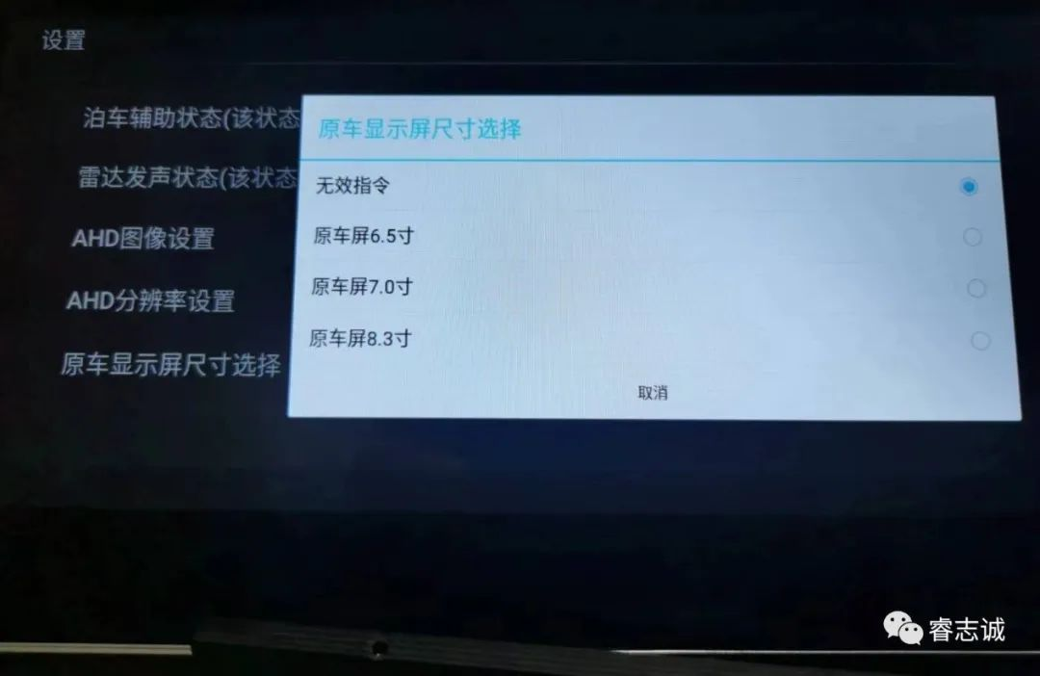
«Настройка разрешения AHD» зависит от системы вывода на видеобоксе для соответствующих настроек, подробности см. в описании в начале статьи. Навигаторы некоторых поставщиков решений поддерживают функцию автоматической идентификации видеосистемы, что исключает необходимость ручной настройки этой функции.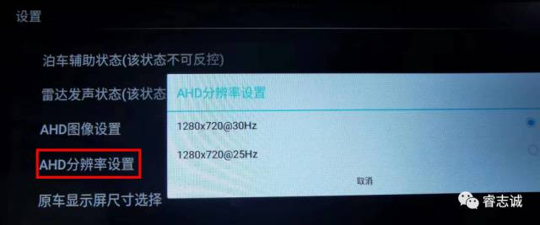
«Настройка изображения AHD» — это уникальная функция протокола Ruizhicheng, которую можно настроить для отображения исходного содержимого автомобиля в полноэкранном режиме или в режиме «картинка в картинке» (также называемом центральным отображением).
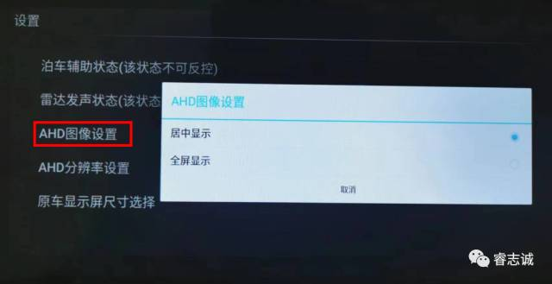
Изображение ниже представляет собой полноэкранное изображение (реальное изображение, сделанное мобильным телефоном).
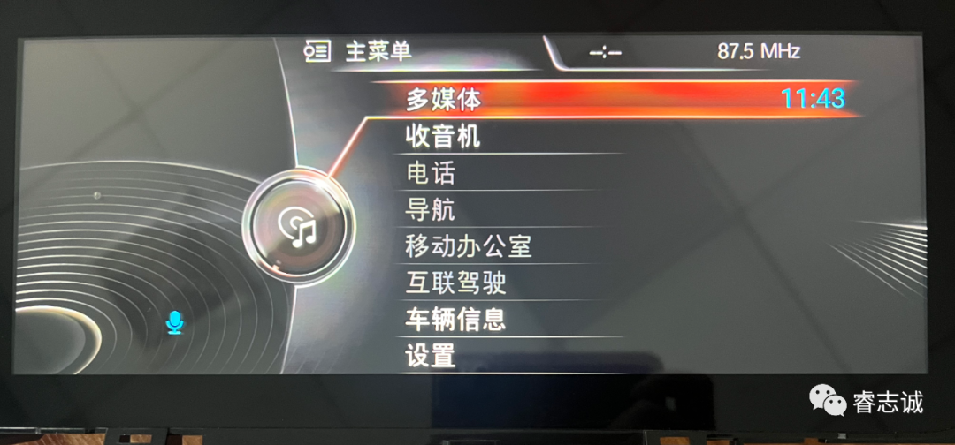
Напоминание: содержимое видеодисплея оригинального автомобиля добавляется к источнику AUX навигации. Если вы хотите слушать оригинальное автомобильное радио, компакт-диски и т. д., вам необходимо переключить установленное навигационное устройство на интерфейс AUX.

